Областные соревнования по спортивному ориентированию памяти Алексея Савиных
Место и сроки проведения
Соревнования проводятся 12 октября 2025 г. г.Кирово-Чепецк, ул. Комиссара Утробина 5, МБОУ Многопрофильный лицей.

Требования к участникам соревнований
К участию допускаются спортсмены, имеющие разрешение врача и страховку от несчастного случая по следующим группам:
МЖ12 - мальчики, девочки – 2013-2014 гг.р.;
МЖ14 - мальчики, девочки – 2011-2012 гг.р.;
МЖ16 - юноши, девушки – 2009-2010 гг.р.;
МЖ18 - юноши, девушки – 2007-2008 гг.р.;
МЖ21 - мужчины, женщины – 1991-2006 гг.р.;
МЖ35 - мужчины, женщины – 1971-1990 гг.р.;
МЖ55 - мужчины, женщины – 1970 г.р. и старше.
Участие в группах возможно строго по году рождения.
Стартовый взнос для МЖ-35,55 – 250 рублей, для МЖ-12,14,16 – 100 рублей. МЖ-18,21: 2002-2008 г.р. - 100 рублей; 2001 г.р. и старше - 250 рублей, студенты 1991-2001 г.р. - 150 рублей.

Программа соревнований
Дата | Время | Мероприятие | Место проведения
12 октября | 9:30-10:30  10.35-10:50  11:00-13:00  13:00-13:30 | Регистрация участников, выдача номеров.  Официальная церемония открытия соревнований.  Кросс – спринт  Официальная церемония закрытия, награждение. | г.Кирово-Чепецк, ул. Комиссара Утробина 5

Спортивно-техническая информация
Местность. Жилой микрорайон, лесной массив и лыжный стадион «Карпаты»; открытая на 30%, растительность смешанного типа (сосна, лиственные породы) средней и трудной проходимости.

Границы полигона:
Север - ЛЭП
Северо – запад – ул. 60 лет Октября ; северо-восток ул. Победы;
Юго-запад – ул. Володарского; юг-восток – ул. Юбилейная, грунтовая дорога р-н Жемчужный.
Восток – четких границ нет, поля.
Оборудование КП: матерчатая призма и станция электронной отметки « SPORTident».
Отметка: Электронная.
Старт: согласно стартовому протоколу, интервал 1 минута из фойе Мн.лицея. Точка начала ориентирования соответствует месту старта.
ОПАСНЫЕ МЕСТА: склоны карьеров, заросшие камни; гуляющие с собаками; мотоциклисты; дворовые проезды. НЕ ИСПОЛЬЗОВАТЬ для передвижения автомобильные дороги и обочины.
Параметры дистанций:
Группа | Длина дистанции | Кол-во КП | Форма т карты | Контрольное время, мин.
Ж-12 | 2,6 | 14 | А4 | 90
М-12, Ж-14 | 2,6 | 14 | А4 | 90
М-14, Ж-16 | 3,1 | 15 | А4 | 90
М-16, Ж-18, МЖ-55 | 3,7 | 19 | А4 | 90
М-18, Ж-21 | 3,9 | 21 | А4 | 90
М-21, МЖ-35 | 4,4 | 23 | А4 | 90
От последнего КП до финиша 50 метров.
Выход в район соревнований запрещѐн.

УСПЕШНЫХ СТАРТОВ!

СХЕМА
Областные соревнования по спортивному ориентированию памяти Алексея Савиных
12 октября 2025
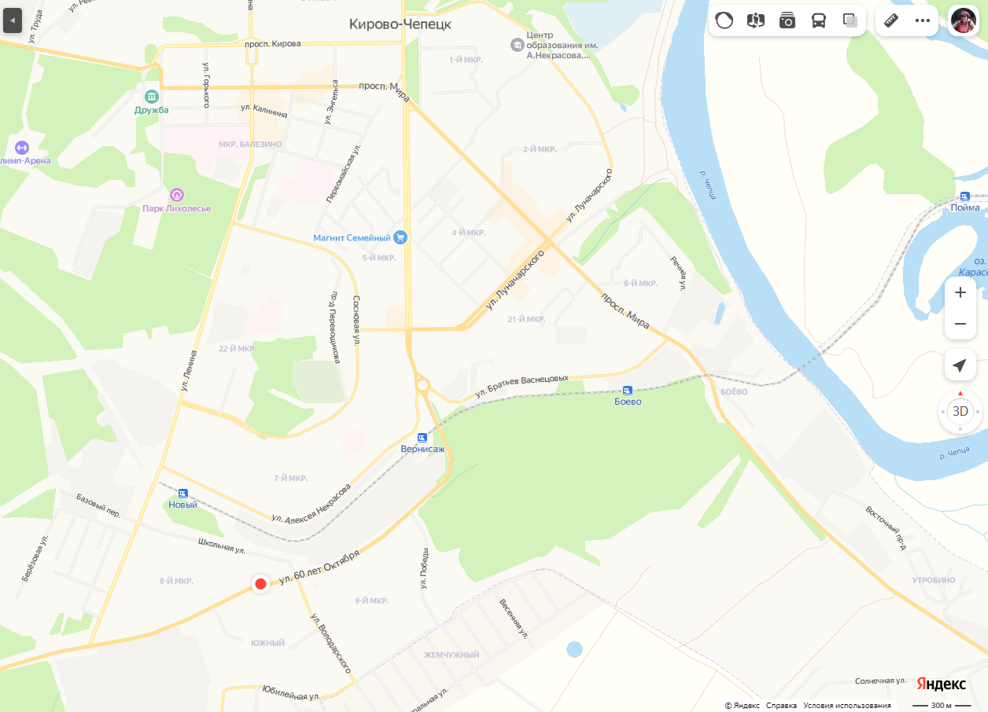  4  2 | 4  Центр соревнований. Размещение участников фойе Многопрофильного лицея, ул. К. Утробина, 5)

